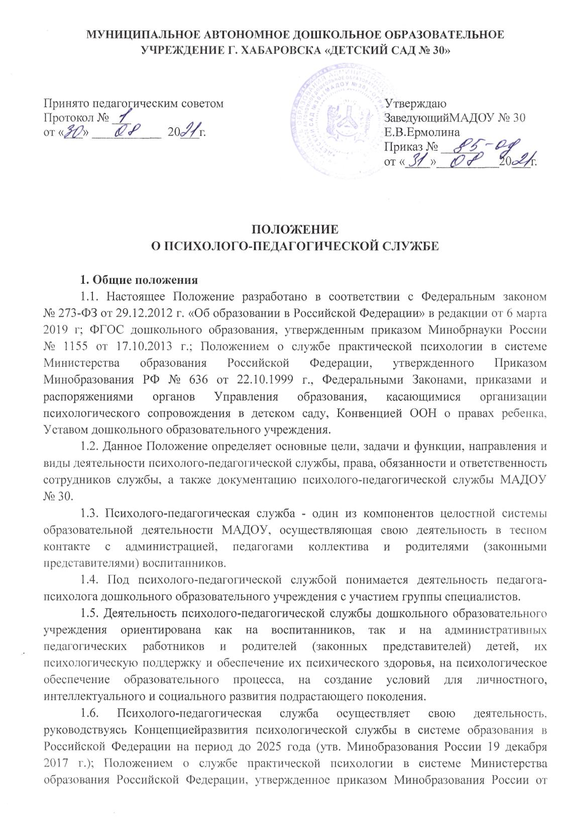
22.10.1999 г. № 636; письмом Минобразования России № 29/1886-6 от 24.12.2001 г. «Об использовании рабочего времени педагога-психолога образовательного учреждения», настоящим Положением, а также запросом родителей (законных представителей), администрации, педагогических работников дошкольного образовательного учреждения.
1.7. Основной целью деятельности психолого-педагогической службы (педагога - психолога) в МАДОУ является психологическое сопровождение личностной и социальной адаптации детей в процессе обучения и воспитания и подготовке их к школе, а также обеспечение индивидуализации и гуманизации педагогического процесса.
1.8. В решении всех проблем психолого-педагогическая служба дошкольного образовательного учреждения руководствуется интересами воспитанника и задачами его всестороннего и гармоничного развития, реализуя принцип «Не навреди!»

2. Цели и задачи психолого-педагогической службы
2.1. Цель психолого-педагогической службы МАДОУ – обеспечение полноценного психического и личностного развития воспитанников в соответствии с их индивидуальными возможностями и особенностями.
2.2. Основные задачи психолого-педагогическойслужбы:
• максимальное содействие полноценному психическому и личностному развитию
каждого ребенка;
• создание эмоционального, психологического комфорта в дошкольном образовательном учреждении;
• изучение особенностей развития детей в единстве эмоциональной, волевой и интеллектуальной сфер;
• составление заключений и рекомендаций по обучению и воспитанию детей;
• содействие повышению психологической компетентности сотрудников детского сада, родителей (законных представителей) воспитанников в закономерностях развития ребенка;
• иные меры, необходимые для психолого-педагогического и медико-социального сопровождения.
2.3. Психолого-педагогическая служба МАДОУ призвана содействовать:
• созданию условий для всестороннего развития каждого ребенка;
• повышению качества воспитательно-образовательного процесса на дошкольной ступени;
• повышению психологической компетентности педагогов дошкольного образовательного учреждения;
• развитию дошкольного образовательного учреждения в целом.

3. Функции психологической службы
3.1. Создание условий для сохранения и укрепления психофизического здоровья и
эмоционального благополучия воспитанников дошкольного образовательного учреждения
3.2. Максимальное содействие полноценному психическому и личностному развитию ребенка.
3.3. Подготовка детей к новой социальной ситуации развития.
3.4. Изучение индивидуальных особенностей детей в единстве интеллектуальной,
эмоциональной и волевой сфер их проявления.
3.5. Оказание помощи воспитанникам МАДОУ, нуждающимся в особых обучающих программах испециальных формах организации деятельности.
3.6. Участие в создании оптимальных условий для развития и жизнедеятельности детей в моменты инновационных изменений работы дошкольного образовательного учреждения.
3.7. Профилактическая и пропедевтическая работа с педагогами (воспитателями) и родителями (законными представителями) воспитанников по развитию у детей личностных новообразований дошкольного возраста.
3.8. Обучение сотрудников дошкольного образовательного учреждения и родителей (законных представителей) воспитанников полноценному развивающему общению с детьми.
3.9. Содействие формированию психологической компетентности сотрудников МАДОУ и родителей (законных представителей) в закономерностях развития ребенка, в вопросах обучения и воспитания.

4. Организация деятельности психолого-педагогической службы:
4.1. Служба создается приказом руководителя МАДОУ.
4.2. Деятельность Службы обеспечивается под непосредственным руководством заведующего МАДОУ, являющегося председателем Службы, и координируется заместителем заведующего по ВМР (заместителем председателя Службы).
4.3. Служба предназначена для осуществления процесса психолого-педагогического сопровождения обучающихся, педагогов и родителей (законных представителей) МАДОУ. Членами Службы являются: педагог-психолог, учитель-логопед. При необходимости к работе Службы привлекаются воспитатели и узкие специалисты (музыкальный руководитель, инструктор по ФК и др.)
4.4. Деятельность Службы осуществляется в соответствии с планом работы, утвержденным администрацией ДОУ.

5. Основные направления, виды деятельности психолого-педагогической службы
Косновным направлением деятельности психолого-педагогической службы МАДОУ относятся:
5.1. Психологическая профилактика - предупреждение возникновения явления дезадаптации воспитанников, разработка конкретных рекомендаций педагогическим работникам дошкольного образовательного учреждения, родителям (законным представителям) по оказанию помощи ввопросах воспитания, обучения и развития детей.
5.2. Психологическое просвещение - формирование у всех участников педагогического процесса потребности в психологических знаниях, желания использовать их в интересах собственного развития; создание условий для полноценного личностного развития воспитанников на каждомвозрастном этапе, а также своевременном предупреждении возможных нарушений в становлении личности и развитии интеллекта.
5.3. Психологическая диагностика - изучение воспитанников на протяжении всего периода обучения, определение индивидуальных особенностей, потенциальных возможностей в процессе обучения и воспитания, а так же выявления причин механизмов нарушения в обучении, развитии социальной адаптации. Психодиагностика проводится педагогом-психологом как индивидуально, так и с группами воспитанников дошкольного образовательного учреждения.
5.4. Психолого-педагогический консилиум, углубленная специализированная помощь участникам воспитательно-образовательного процесса, воспитанникам дошкольного образовательного учреждения, имеющим проблемы в обучении, развитии и воспитании.
5.5. Психологическая коррекция - активное воздействие на процесс формирования личности в детском возрасте и сохранении ее индивидуальности, осуществляемое на основе совместной деятельности педагога-психолога, логопеда, медицинского работника, других специалистов МАДОУ (разработка рекомендаций программ коррекции, контроль ее выполнения).
5.6. Психологическая поддержка деятельности МАДОУ:
• при подготовке к лицензированию дошкольного образовательного учреждения проведении экспертизы коммуникативной компетентности педагогов и специалистов;
• анкетирование родителей (законных представителей) воспитанников, для изучения запросов на образовательную деятельность;
• изучение личности и профессионального потенциала сотрудников дошкольногообразовательного учреждения;
• при необходимости кадровой перестановки в дошкольном образовательном учреждении(причиной может быть психонесовместимость);
• разрешение конфликтов в дошкольном образовательном учреждении;
• оказание помощи в построении системы управления коллективом дошкольного образовательного учреждения.
5.7. Консультативная деятельность - оказание помощи родителям (законным представителям) воспитанников, педагогическим работникам, администрации и другим специалистам и сотрудникам дошкольного образовательного учреждения по их запросу, в области развития, воспитания и обучения детей.

6. Ответственность сотрудников психологической службы
6.1. Сотрудники психолого-педагогической службы МАДОУ несут персональную ответственность:
- за достоверность результатов психологического диагностирования;
- за адекватность диагностических и коррекционных методов;
- за обоснованность выдаваемых рекомендаций;
- за соблюдение настоящего Положения;
- за грамотное ведение документации;
- за сохранность протоколов и других документов психологической службы;
- за обеспечение конфиденциальности информации, защиты персональных данных.
6.2. Сотрудники психолого-педагогическойслужбы МАДОУ несут ответственность за сохранность материально-технических средств, вверенных для работы психологической службы дошкольного образовательного учреждения.

7. Обязанности и права сотрудников психолого-педагогической службы
7.1. Сотрудники психолого-педагогической службы МАДОУ обязаны:
7.1.1. В своей деятельности руководствоваться Программой психологической службы, Кодексом психолога, Уставом дошкольного образовательного учреждения, настоящим Положением.
7.1.2. Участвовать в работе методических объединений, психологических конференций и семинаров, проводимых вышестоящими организациями.
7.1.3. Постоянно повышать свой профессиональный уровень.
7.1.4. Отчитываться о результатах и ходе проводимой работы перед администрацией дошкольного образовательного учреждения и руководством психолого-педагогической службы Управления образования.
7.1.5. Рассматривать запросы и принимать решения строго в пределах своей профессиональной компетенции.
7.1.6. В решении всех вопросов исходить из интересов воспитанника дошкольного
образовательного учреждения.
7.1.7. Работать в тесном контакте с администрацией, педагогическим коллективом и родителями(законными представителями) воспитанников дошкольного образовательного учреждения.
7.1.8. Хранить в тайне сведения, полученные в результате диагностической и консультативной работы, если ознакомление с ними не является необходимым для осуществления педагогического аспекта коррекционной работы.
7.1.9. Информировать участников педагогических советов, психологических консилиумов, администрацию дошкольного образовательного учреждения о задачах, содержании и результатах проводимой работы.
7.2. Сотрудники психолого-педагогической службы МАДОУ имеют право:
7.2.1. Принимать участие в педагогических советах, психолого-педагогических консилиумах,заседаниях и т.д.
7.2.2. Посещать занятия, мероприятия с целью проведения наблюдений за поведением и деятельностью воспитанников детского сада.
7.2.3. Знакомиться с необходимой для работы педагогической документацией.
7.2.4. Выступать с обобщением опыта своей работы.
7.2.5. Вести работу по пропаганде психолого-педагогических знаний, путем лекций, бесед, выступлений, тренингов и др.
7.2.6. Участвовать в курировании социально-психологической практики студентов колледжей, ВУЗов и т.д.
7.2.7. Определять и выбирать направления и формы повышения квалификации в соответствии с собственными профессиональными потребностями.

8. Документация психолого-педагогическойслужбы
8.1. Документация психолого-педагогической службы включает:
1. Положение о психолого-педагогической службе дошкольного образовательного учреждения;
2. Годовой план работы, составленный в соответствии с годовым планом дошкольного образовательного учреждения;
3. Карта психолого-педагогического сопровождения воспитанника (Приложение 1) содержащая:
- оценку актуального развития ребенка;
- основные направления работы специалистов и педагогов;
- рекомендации воспитателям, родителям (законным представителям) по развитию, обучению и воспитанию ребенка;
- динамические наблюдения за развитием воспитанника, изменения в содержании и организации работы с ребенком;

- дальнейшие рекомендации по работе на следующий период времени.
4. Журналы учета психолого-педагогической службы (Приложение 2):
- журнал учета консультаций психолого-педагогической службы;
- журнал учета групповых форм работ и консультаций (просвещение и профилактика);
- журнал учета групповых и индивидуальных форм работ психолого-педагогической службы (диагностика).
5. График заседаний Службы (Приложение 3);
6. Протокол заседаний Службы (Приложение 4).

9. Заключительные положения
9.1. Настоящее Положение является локальным нормативным актом МАДОУ, принимается на педагогическом совете и утверждается приказом заведующего МАДОУ.
9.2. Все изменения и дополнения, вносимые в настоящее Положение, оформляются вписьменной форме в соответствии действующим законодательством Российской Федерации.
9.3. Положение принимается на неопределенный срок. Изменения и дополнения к Положениюпринимаются в порядке, предусмотренном п.8.1 настоящего Положения.
9.4. После принятия Положения (или изменений и дополнений отдельных пунктов и разделов) вновой редакции предыдущая редакция автоматически утрачивает силу.

Приложение 1
к Положению о психолого-педагогической службе

Муниципальное автономное дошкольное образовательное учреждение г. Хабаровска «Детский сад № 30»

Карта психолого-педагогического сопровождения воспитанника № ____

Ф.И.О. ребенка: _____________________________________________________
Дата рождения: _______________
Группа: _________________________
Ф.И.О. родителей (законных представителей):
Мать: __________________________________________________________________________
Отец: __________________________________________________________________________
Адрес: _________________________________________________________________________
Телефон: ____________________________
Причина обращения: _____________________________________________________________
Актуальные проблемы: ___________________________________________________________
Дата составления документа:______________________________________________________
Содержание программы |  | Направление и цель работы | Исполнитель (Ф.И.О.)
Направление и цель работы | Форма работы
 |  |  | Воспитатели группы
 |  |  | Музыкальный руководитель
 |  |  | Инструктор по ФИЗО

Специалисты ППС | подпись | ФИО.
Председатель
Заместитель председателя
Секретарь
Приложение 1
К Положению о психолого-педагогической службе
Муниципальное автономное дошкольное образовательное учреждение г. Хабаровска «Детский сад № 30»

Динамический лист наблюдений за развитием воспитанника

Образовательные области | Результаты диагностики
 | Начальный период | Завершающий период
1.Физическое развитие
2.Познавательное развитие
3.Художественно-эстетическое развитие
4. Речевое развитие
5. Социально-коммуникативное развитие

Приложение 1
к Положению о психолого-педагогической службе

Муниципальное автономное дошкольное образовательное учреждение г. Хабаровска «Детский сад № 30»

Рекомендации по работе на следующий период времени
Специалисты ППС | Направление работы | Рекомендации
Воспитатели группы

Музыкальный руководитель

Инструктор по ФИЗО
Учитель-логопед

Приложение 1
к Положению о психолого-педагогической службе

Муниципальное автономное дошкольное образовательное учреждение г. Хабаровска «Детский сад № 30»

Рекомендации воспитателям
Специалисты ППС | Рекомендации
Воспитатели группы
Музыкальный руководитель
Инструктор по ФИЗО
Учитель-логопед

С рекомендациями ознакомлен(а): ___________________ /___________________
(подпись) (расшифровка подписи)

Приложение 1
к Положению о психолого-педагогической службе

Муниципальное автономное дошкольное образовательное учреждение г. Хабаровска «Детский сад № 30»

Рекомендации родителям (законным представителям)
Специалисты ППС | Рекомендации
Воспитатели группы
Музыкальный руководитель
Инструктор по ФИЗО
Учитель-логопед

С рекомендациями ознакомлен(а): ___________________ /___________________
(подпись) (расшифровка подписи)

Приложение 2
к Положению о психолого-педагогической службе

Муниципальное автономное дошкольное образовательное учреждение г. Хабаровска «Детский сад № 30»

Журнал учета консультаций психолого-педагогической службы

№  п/п | Время проведения | Консультируемые (код) | Повод  обращения | Проблемы (выявленные) | Примечание

Журнал учета групповых форм работ и консультаций
(просвещение и профилактика)

Дата проведения | Категория слушателей | Форма мероприятия | Тема | Примечание

Журнал учета групповых и индивидуальных форм работ
психолого-педагогической службы (диагностика)

Дата, время | Ф.И.О.,  возраст | От кого поступил запрос | Характер диагностики | Примечания,  рекомендации

Приложение 3
к Положению о психолого-педагогической службе

График заседаний психолого-педагогической службы
№ | Направление работы | Сроки | Ответственные | Направление работы
1 | Распределение обязанностей, освещение нормативно-правовой базы ППС ДОУ, утверждение годового плана работы ППС.
2 | Выработка согласованных решений по реализации образовательного и коррекционно-развивающего маршрута.
3 | Динамическая оценка состояния ребенка и коррекция ранее немеченой программы.
4 | Годовой отчет работы ППС ДОУ по итогам работы за учебный год.

Внеплановые заседания (по запросу):
- принятие каких-либо экстренных мер по выявившимся обстоятельствам;
- изменение направления коррекционно-развивающей работы в изменившейся ситуации или в случае ее неэффективности;
- изменение образовательного маршрута (в рамках данного образовательного учреждения или подбор иного типа учреждения).

Приложение 4
к Положению о психолого-педагогической службе

Муниципальное автономное дошкольное образовательное учреждение г. Хабаровска «Детский сад № 30»

ПРОТОКОЛ
заседания психолого-педагогической службы в МАДОУ № 30

от «__»__________20___ г. №____

Присутствовали: __________________________________________________________________________________________________________________________________________________________________________________________________________________________________________________________________________________________________________________________________________

Повестка дня:_____________________________________________________
________________________________________________________________________________________________________________________________________________________________________________________________________________________________________________________________________

Слушали:_________________________________________________________
__________________________________________________________________________________________________________________________________________________________________________________________________________________________________________________________________________________________________________________________________________________________________________________________________________________________________________________________________________________________________________________________________________________________________________________________________________________

Решили:__________________________________________________________
____________________________________________________________________________________________________________________________________________________________________________________________________________________________________________________________________________________________________________________________________________________________________________________________________________

Председатель ППС____________________

Секретарь ППС_______________________

